Opgave 15

Metoder

# Formål

Formålet med opgaven er, at få et kendskab til metoder.

# Mål

Opgavens mål er

1. at kunne oprette metoder
2. at kunne bruge metoder jeg selv har oprettet

# Lister

Opret et Console Application projekt kaldet *EX15Methods*.

## Opgave 1

Du skal kode to metoder der kaldes på følgende måde:

SayHello();  
SayGoodbye();

De to metoder skal printe henholdsvis en velkomst- og farvelhilsen i konsollen. Begge metoder skal oprettes således, at de ikke returnerer noget – altså som *void* metoder.

### Tip! Kig her for hjælp

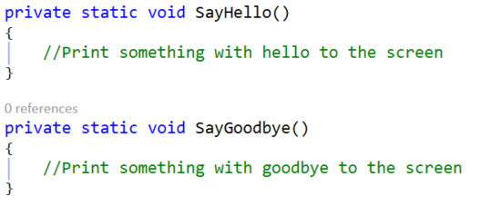

## Opgave 2

Du skal nu udvide dine to metoder fra opgave 7.1. Man skal nu kunne kalde dem med et navn, så man får en personlig hilsen:

SayHello(”Daniel”);  
SayGoodbye(”Karsten”);

Navnet der skrives i mellem parenteserne skal kunne være et hvilket som helst navn.

### Tip! Kig her for hjælp

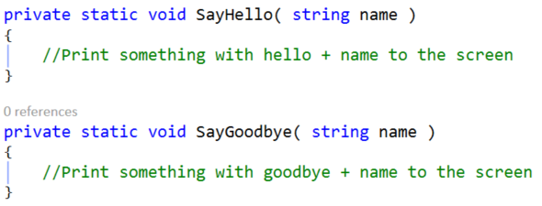

## Opgave 3

Du skal skrive en metode der kaldes på følgende måde:

Int doubleValue = DoubleUp( 10 );

Metoden skal returnere den dobbelte værdi, altså 20 i ovenstående tilfælde. Man skal kunne skrive en hvilken som helst int.

### Tip! Kig her for hjælp

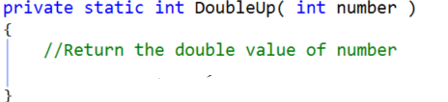

## Opgave 4

Skriv en metode som tager to tal og returnerer summen af disse.

### Tip! Kig her for hjælp

Et forslag til metodestrukturen ser sådan ud:

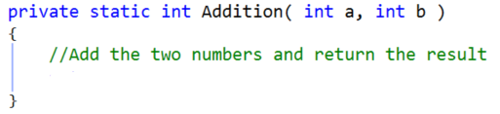

## Opgave 5

Skriv en metode som finder det største tal af to givne tal (int) og returner det største tal.

### Tip! Kig her for hjælp

Et eksempel på en metodestruktur kommer nedenfor.

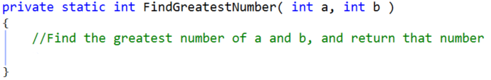

## Opgave 6

Skriv en metode som tager et *string[] array* som argument og udskriver alle elementerne på skærmen.

### Tip! Kig her for hjælp

Et forslag til en metodestruktur ses her:

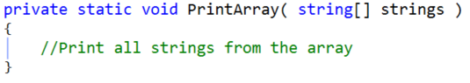

Brug en foreach eller en for løkke til at udskrive elementerne fra arrayet.